



**《嵌入式系统》**

**课程实验报告**

姓名：宋泽涛

学院：信息学院

系：软件工程

专业：软件工程

学号：25120222201292

2024年12月4日

**第7次实验 Android实验**

1. **实验设备**

**（1）PC微机**

**（2）嵌入式系统综合实验箱（FS3399M4）**

1. **实验内容**

**在实验室的台式电脑上安装Android Studio（如果没有在自己的笔记本电脑上安装Android Studio）；在实验箱上烧写Android镜像、运行HelloWorld实验工程、运行Android程序样例（MediaPlayerAudio、MediaPlayerVideo）、运行Android实验样例（LED灯、蜂鸣器、温度采集、串口通信）；并将实验结果通过截屏、拍照等方式记录下来，拷贝到实验报告上。**

* **HelloWorld**

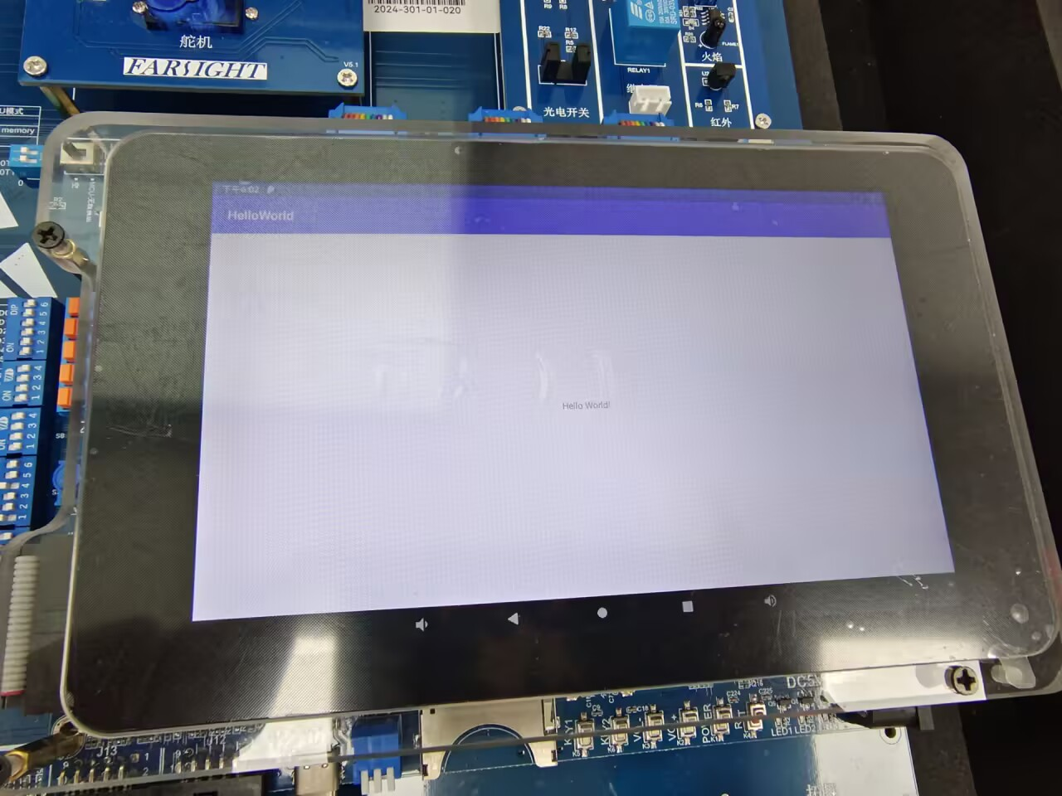

**剩余内容都在压缩包里**

* **Android程序样例1：MediaPlayerAudio（播放音频）**
* **Android程序样例2：MediaPlayerVideo（播放视频）**
* **Android实验样例1：LED灯**
* **Android实验样例2：蜂鸣器**
* **Android实验样例3：温度采集**
* **Android实验样例4：串口通信**